**Pokyny pre samoštúdium od 20.4. – 24.4.2020, 7.A**

**SLOVENSKÝ JAZYK A LITERATÚRA**

Keďže už viete, že sa asi do škôl nevrátime, musíme aj takouto formou prebrať nové učivo.

PRÍSLOVKY sme už brali v šiestom ročníku. Je to len opakovanie.

**Zapísať do zošitov:**

Príslovky sú plnovýznamové neohybné slová, ktoré vyjadrujú **okolnosť alebo vlastnosť deja**, a to:

**miesto (kde?)**

**čas (kedy?)**

**príčinu( prečo)**

**spôsob (ako?).**

Niektoré príslovky vznikli z prídavných mien.

Jemný – jemn**e** pomalý – pomal**y** plytký - plytk**o**

Príslovky, ktoré vznikli z akostných prídavných mien, sa spravidla dajú stupňovať.

Napríklad:

1. stupeň pomaly
2. stupeň pomalšie
3. stupeň: najpomalšie.

Vypracuj tento PL. Opíš, alebo aj vytlač a vpisuj doňho. Potom mi ho odfoť a pošli.

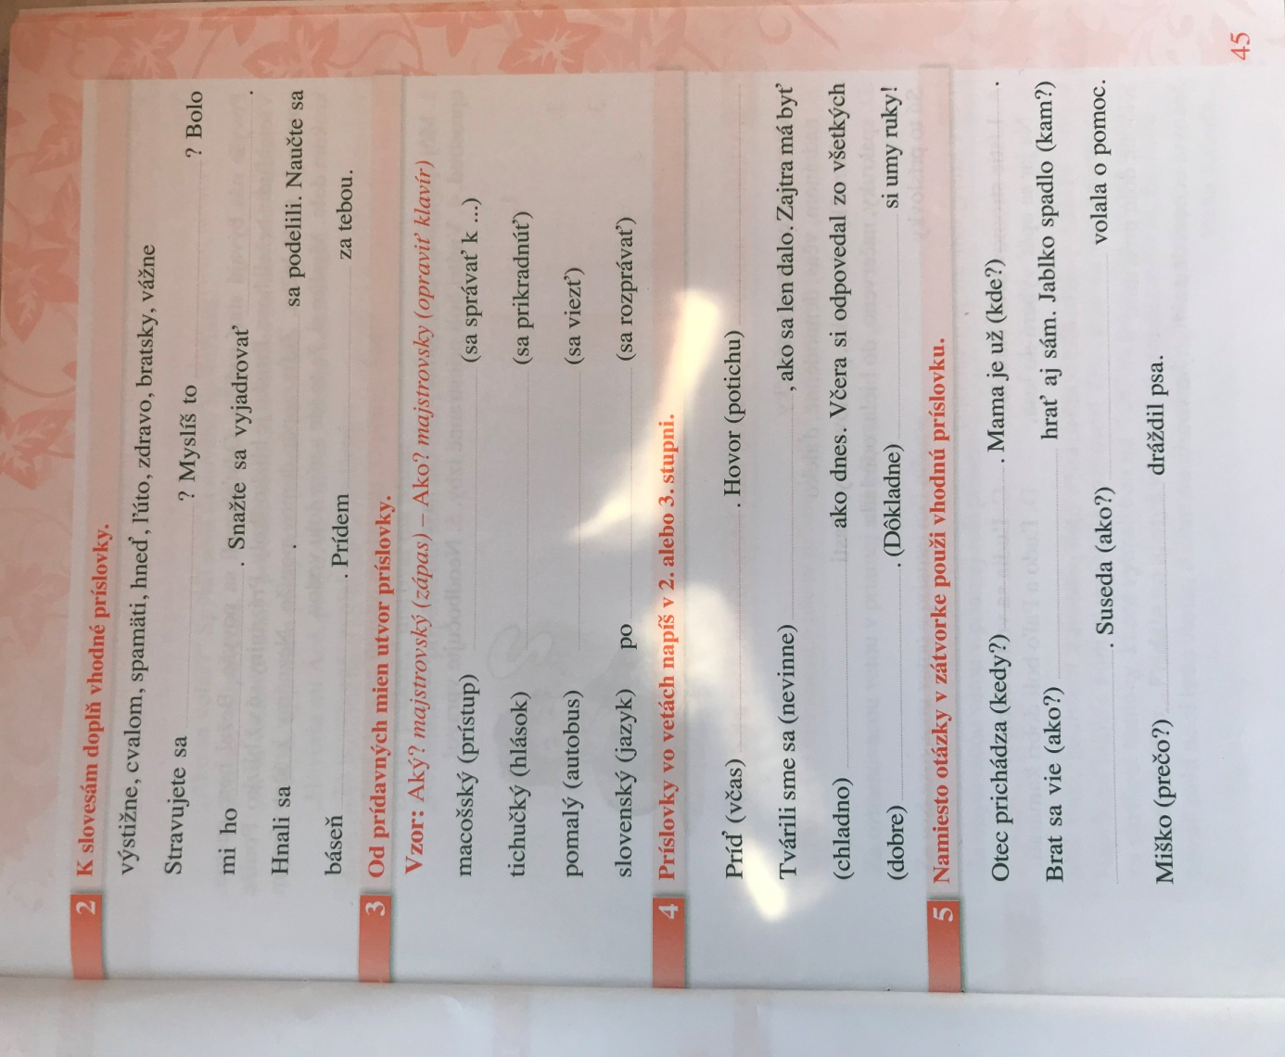

**Literatúra:**

DETEKTÍVKA

Thomas Brezina: Hľadači pokladov – sedem odkazov lúpežných rytierov, str. 112.-118

Prečítať text.

Urobiť zápis: Lit. druh:

Lit. forma:

Lit. žáner: detektívna poviedka

Postavy: hlavné:

vedľajšie:

Téma:

Hlavná myšlienka:

Prostredie:

Str. 138,

* opísať poučky: poviedka, detektívka.

**MATEMATIKA**

Všetko odfoť a pošli.

[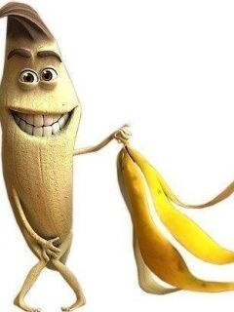](http://obrazky.4ever.sk/data/obrazky/kreslene/%5bobrazky.4ever.sk%5d%20vyzlecny%20banan,%20supka,%20hamba,%20smiech,%20ksicht%201443468.jpg)**1.Banány sa predávajú po 1,20 € za kilogram. Koľko stojí : 2kg, 5 kg, 10 kg, 14 kg ?**

Nakupujeme

**1 kg ....... 1,20 €**

|  |  |  |  |  |
| --- | --- | --- | --- | --- |
| **Počet kg** | **2** | **5** | **10** | **14** |
| **cena** |  |  |  |  |

**2.Minerálky stoja :**

**Baldovská 0,59 €**

**Gemerka 0,49 €**

**Bonaqua 0,85 €**

**Mitická 0,45 €**

**Edo kúpil 6 fliaš Baldovskej, Dušan 4 fľaše Bonaquy, Rudo 5 fliaš Mitickej a Julo 5 fliaš Gemerky. Ktorý nákup z týchto 4 vyjde najlacnejšie ?**

**3.**Mama chce kúpiť 4 kg bravčového pleca, 2 kg údenej krkovičky,

5 litrov mlieka, 3 kg práškového cukru. Koľko zaplatí za nákup?

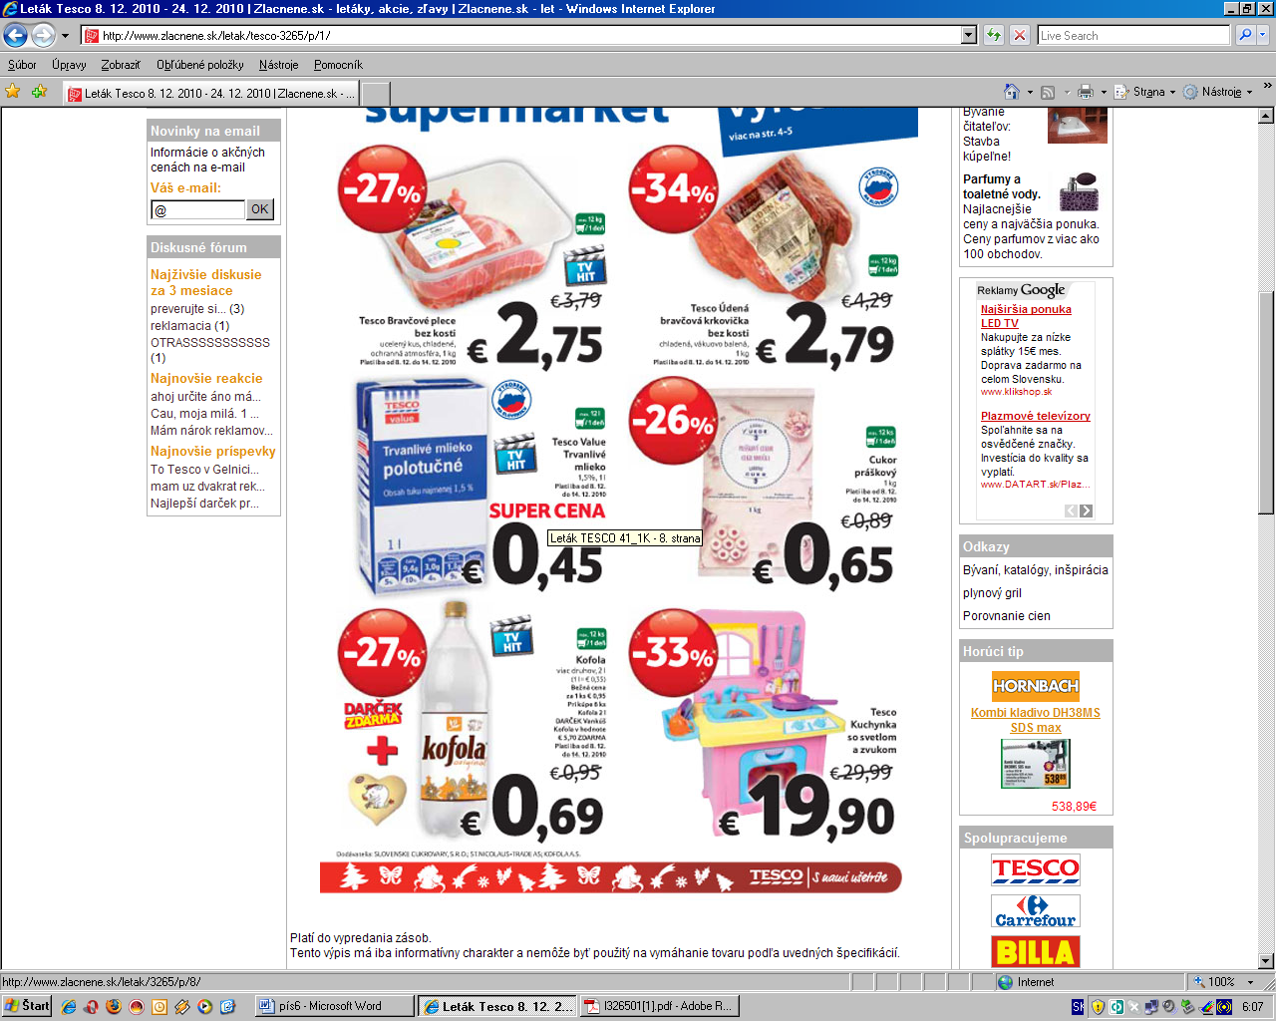

**4.** **3 kg papriky .......... 2,10 € za kg**

**6 kg jabĺk .............. 1,45 € za kg**

**4 kg hrušiek ........... 1,76 € za kg**

**8 kg hrozna ............ 2,39 € za kg**

**Koľko stojí každý druh tovaru ? Koľko stojí celý nákup ?**

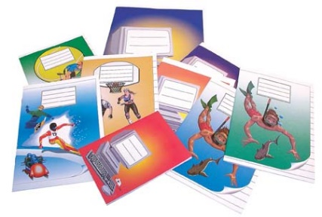 **5. Koľko dostaneš späť z 10 €, keď kúpiš :**

**a) 7 zošitov po 1,10 €**

**b) 2 trojuholníky po 2,45 €**

**c) 10 pier po 0,05 € ?**

**6. Pavol zaviedol doma s bratom elektrický zvonček. Potrebovali :**

**zvonček za 21,45€,**

**tlačidlo za 4,70€,**

**14m izolovaného drôtu po 0,86€,**

**sadru za 0,50€**

**klinčeky za 0,95€.**

**Koľko € stálo zavedenie zvončeka?**

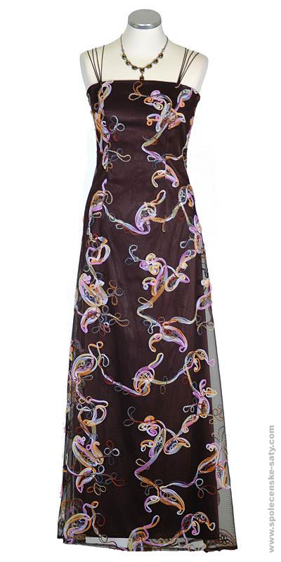**7. Meter látky stojí 15,40 € a na dámske šaty sa jej spotrebuje 2,5 m. Krajčírka počíta za ušitie šiat 33,80 €. Tie isté šaty sú v obchode za 82,30 €. Ktoré šaty sú lacnejšie, o koľko?**

**8. Koľko € zaplatíme za :**

**a) 3 ceruzky po 0,60 €**

**b) 4 hárky papiera po 0,24 €**

 **c) 10 zošitov po 1,10 €.**

**DEJEPIS**

**Hádaj kto som - čo som?**

Opakovanie celku: Slováci v Uhorskom kráľovstve ( Opísať otázky aj odpovede do zošita)

1. Som 1. uhorský kráľ → **Štefan I.**
2. Som 1. vládnuca dynastia v Uhorsku → **Arpádovci**
3. Zrušil som nitrianske údelné vojvodstvo → **kráľ Koloman**
4. Moja prezývka bola „Jeruzalemský“ → **Ondrej II.**
5. Povolával som hostí z cudziny a mestám udeľoval privilégiá → **Belo IV.**
6. V r.1222 som vydal Zlatú bulu → **Ondrej II.**
7. Som posledný uhorský panovník z rodu Arpádovcov → **Ondrej III.**
8. Volali ma pán Váhu a Tatier → **Matúš Čák Trenčiansky**
9. Som centrum údelného vojvodstva → **Nitra**
10. Som centrum uhorského kráľa aj arcibiskupa → **Ostrihom**
11. Som prvé slovenské mesto, ktoré dostalo v r. 1238 od Bela IV. kráľovské privilégiá → **Trnava**
12. Doviedol som Tatárov spustošiť Uhorsko → **Batu chán**
13. Som kráľ, ktorý si útekom k Jadranskému moru zachránil život pred Tatármi → **Belo IV.**
14. Tatári pri mne porazili r. 1241 uhorské vojsko na čele s Belom IV. → **bitka pri rieke Slaná**
15. Sme silný šľachtický rod, ktorý vládol na východnom Slovensku →**Omodejovci**
16. Karol Róbert pri mne porazil mocných veľmožov Omodejovcov → **bitka pri Rozhanovciach 1312**
17. Oto I. pri mne porazil Maďarov, ktorí následne skončili s kočovným spôsobom života → **Lech 955**
18. Sme najstaršie v origináli zachované listiny na Slovensku z r. 1113 → **Zoborské listiny**
19. Som dokument, ktorý v Uhorsku platil 600 rokov a vzal právomoci kráľovi a daroval ich šľachte → **Zlatá bula**
20. Podporoval som rozvoj baníctva aj Kremnici som udelil privilégiá → **Karol Róbert z Anjou**
21. Som 2.vládnúca dynastia v Uhorsku → **Anjouovci**
22. Udelil som privilégium pre žilinských Slovákov → **Ľudovít I. Veľký**
23. Prvý cisár na uhorskom tróne → **Žigmund Luxemburský**
24. Križiacka armáda Žigmunda Luxemburského utrpela pri mne krutú porážku → **bitka pri Nikopole**
25. Som synom Albrechta Habsburského. Narodil som sa po otcovej smrti → **Ladislav Pohrobok**
26. Som český kazateľ, kritik cirkvi, ktorého ako „ nenapraviteľného kacíra“ upálili v Kostnici v r.1415 → **Ján Hus**
27. Robili sme výpravy z Čiech na Slovensko s cieľom získať korisť a šíriť myšlienky J.Husa → **husiti**
28. Založil som prvú univerzitu na Slovensku - Académia Istropolitana → **Matej Korvín**
29. Som kráľ s havranom v erbe → **Matej Korvín**
30. Nakoľko som stále ustupoval a prikyvoval šľachte, nazvali ma kráľ Dobre. Za mojej vlády vypuklo Dóžovo povstanie aj banícke povstanie → **Vladislav II. Jagelovský**

**BIOLÓGIA**

**HORMONÁLNA SÚSTAVA - ŽĽAZY S VNÚTORNÝM VYLUČOVANÍM**

- produkujú hormóny, ktoré sa vylučujú priamo do krvi alebo miazgy.

|  |  |
| --- | --- |
| **Podmozgová žľaza (hypofýza)** | **najdôležitejšia**, reguluje činnosť iných žliaz, rastový hormón |
| **Šuškovité teliesko** | ovplyvňuje vývin pohlavných žliaz |
| **Štítna žľaza** | obsahuje jód, telesný a duševný vývin |
| **Prištítne telieska** | regulujú množstvo vápnika a fosforu v tele |
| **Nadobličky** | ovplyvňujú látkovú premenu, prekonávanie stresu |
| **Týmus (detská žľaza)** | úplne vyvinutý len v detstve, obranné schopnosti |
| **Podžalúdková žľaza** | **najväčšia**, premena cukrov (hormón inzulín) |
| **Pohlavné žľazy** | vznik druhotných pohlavných znakov, menštruačný cyklus |

Hormóny majú aj vo veľmi malých množstvách veľký vplyv na činnosť organizmu.

**FYZIKA**

Pracovný list je na druhej strane.

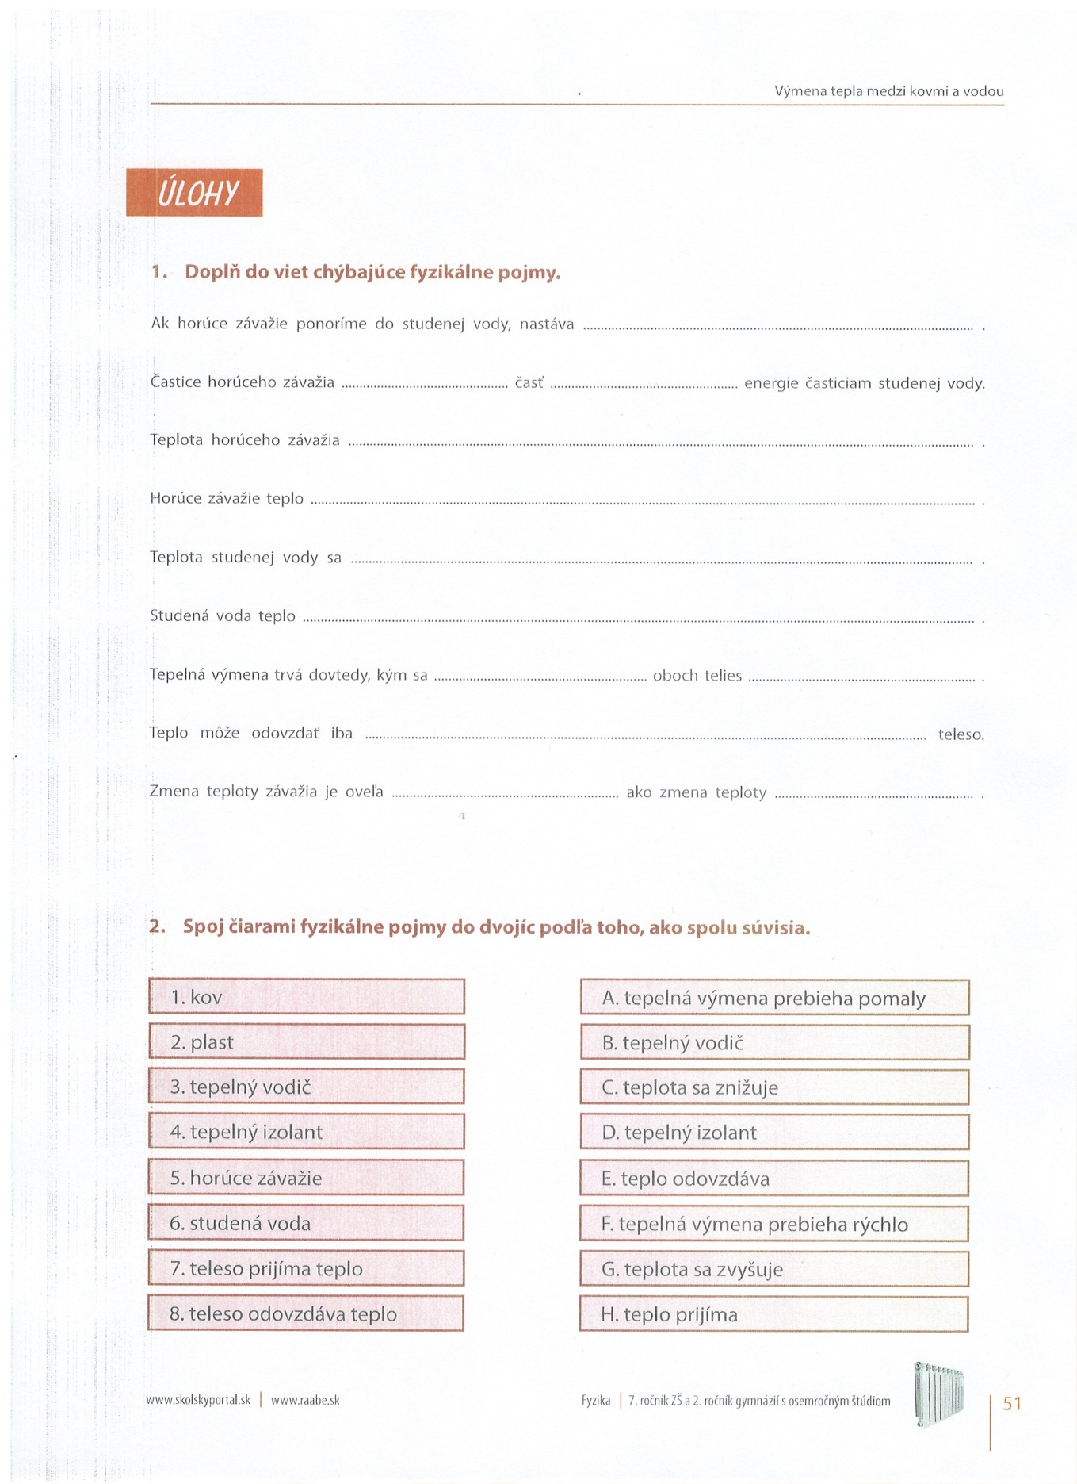

**ANGLICKÝ JAZYK**

Pracovný zošit str. 43/ cv. 5 – doplňte dialóg zameraný na krátkodobé plány do budúcnosti a dajte slovesá v zátvorkách do správneho tvaru (na vyjadrenie krátkodobých plánov použite prítomný priebehový čas)

Pracovný zošit str. 43/ I can – 1,3 písomne doplňte dialóg, 2- vyberte správny výraz, 4- napíšte krátkodobé plány na 3 dni (použite prítomný priebehový čas)

**OBČIANSKA NÁUKA**

- napísať do zošita farebne nadpis: **Kultúra a multikultúrnosť** a napísať do zošita nasledovné poznámky:

**Kultúra** - odlišuje človeka od zvieraťa.

**Členenie kultúry:**

1. **a) materiálna** – výsledky ľudskej materiálnej činnosti (knihy, CD, filmy, sochy ...),

**b) nemateriálna** – duchovná (obsah knihy, CD, filmu ...),

1. **a) všeobecná (univerzálna)** – vlastná celému ľudstvu,

**b) konkrétna** – vytvorená určitou spoločnosťou, spoločenskou skupinou,

**3. a) umelecká** (romány, filmy, sochy vytvorené konkrétnymi umelcami),

**b) ľudová** (ľudové piesne, ľudové tance, folklórne súbory),

**c) masová** (film, rozhlas, televízia).

Svet je plný odlišných kultúr. Neexistuje nejaká jedna kultúra, ktorá by bola nadradená ostatným. Všetky sú rovnocenné. **Svet je multikultúrny**.

**GEOGRAFIA**

**20.4 - Opakovanie Severná Európa**

Žiaci si vypracujú pracovný list do zošita. Stačí napísať číslo otázky a odpoveď. Tí žiaci s ktorými komunikujem cez internet mi vypracovanie odfotia a pošlú. Skontrolujem správnosť a zaznačím si splnenie zadania.

**Opakovanie Severná Európa**

**1. Z pojmov vytvor správne trojice.**

Dánsko, Island, Nórsko, Fínsko, Švédsko

Oslo, Baltské more, Kodaň, Riga, Západná Dvina

**2. Ku značke priraď štát.**

1. Nokia
2. Lego
3. Ikea

**3. Doplň vety.**

1. Medzi pobaltské štáty patria ..........................................................................
2. Estónci a Fíni patria k .................................jazykovej skupine.
3. Island je krajinou................ a .....................
4. Dánsko leží na ......................... polostrove.
5. Fínsko sa označuje ako krajina ..........................................................

**4. Ako sa nazývajú typické úzke a hlboké škandinávske zálivy ?**

**5. Nasledujúce pojmy (13) rozdeľ do skupín podľa krajín, ku ktorým patria:**

Reykjavík, Jutský polostrov, Hekla , Faerské ostrovy, jantár , ostrov, Odense, železná ruda, Volvo, lego, Laponsko, gejzír, Štokholm

|  |  |  |
| --- | --- | --- |
| **DÁNSKO** | **ŠVÉDSKO** | **ISLAND** |
|  |  |  |
|  |  |  |
|  |  |  |
|  |  |  |

Ktorý pojem zostal nezaradený?

....................................................

Ku ktorej krajine patrí ?

...................................................

**22.4.- Južná Európa, Grécko**

Žiakom pošlem poznámky z nového učiva, ktoré si prepíšu do zošita. Ďalšou úlohou bude napísať plán 3 dňového výletu v Grécku. Môžete si vybrať ľubovoľné mesto alebo ostrov. Pomôžte si učebnicou alebo internetom. Tí žiaci s ktorými komunikujem cez internet mi vypracovanie odfotia a pošlú. Skontrolujem správnosť a zaznačím si splnenie zadania.

**Južná Európa**

-rozprestiera sa pozdĺž Stredozemného mora

-zaberá **Pyrenejský, Apeninský** a južnú časť **Balkánskeho** polostrova

**-subtropické podnebie** -rozvinutý **cestovný ruch**

**-patria sem štáty:** Španielsko, Portugalsko, Andorra, Taliansko, San Marino, Vatikán, Malta a Grécko

**Grécko**

**-hlavné mesto: Atény**

je prímorský štát, tvorený pevninou a ostrovmi cca 2000 (napr. Korfu, Rodos, Kréta, Kos...)

**-** **pohoria** Pindos, Olympos **nížiny**: sú na pobreží a v okolí riek

**-podnebie:** je subtropické, väčšina zrážok je v zime

**-rieky:** Marica, Vardar(Axios)

**-pestujú tu:** vinič, olivovník, citrusy, pšenica tabak; výrobky: olivový olej, víno, koňak

-ťažba: hnedé uhlie, bauxit, mramor

**-priemysel**(sústreďuje sa v prístavoch):hutnícky, chemický- spracovanie ropy, strojársky- stavba lodí

-námorná doprava má **veľký význam**, má najväčšie obchodné loďstvo v Európe

**-obyvateľstvo:** -väčšina žije pri pobreží

-vyznávajú pravoslávie

-prevažná časť pracuje v službách –CR

-má mnoho starovekých historických pamiatok: Akropola, Mykény, Delfy, Meteora